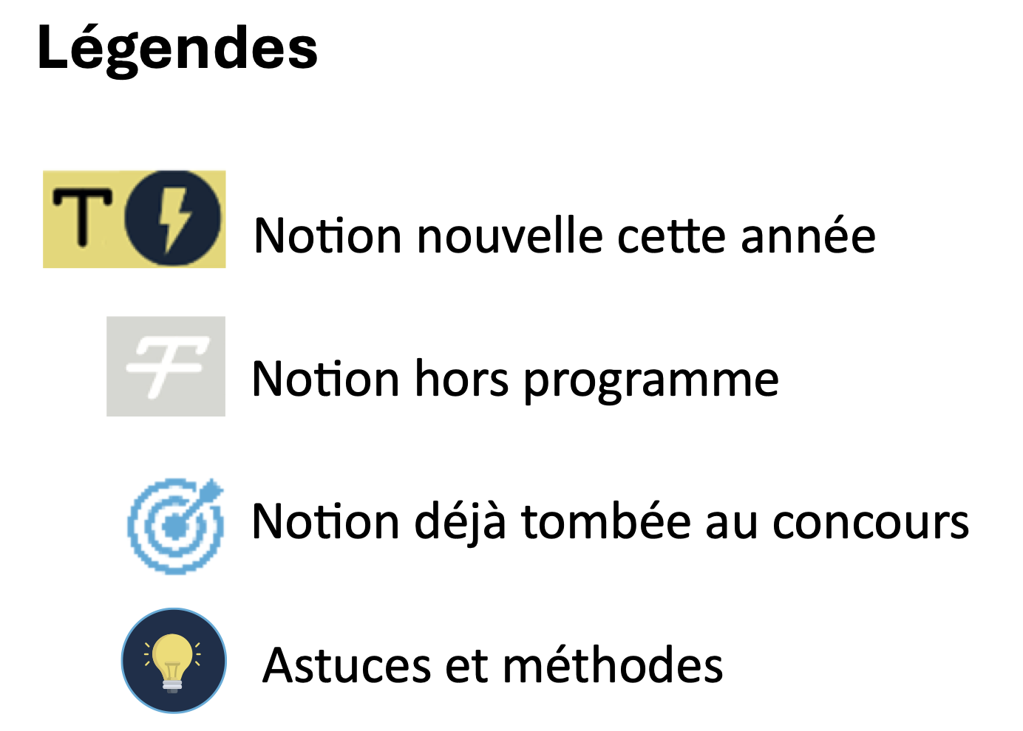
Révisions :
UNIVERSITÉ PARIS EST-CRETEIL
2025 - 2026

UNIVERSITÉ DE PARIS
2022 - 2023



Pharmacologie
Fiche de cours N°1.1

Généralités sur les médicaments

Partie 1

PLAN

- Définition du médicament

- Généralités sur l’action des médicaments

- Dénominations et classifications des médicaments

- Résumé

I. Définition du médicament | Principes généraux
Présentation | Définition | - La définition du médicament pose l’ensemble des règles qui lui sont appliquées  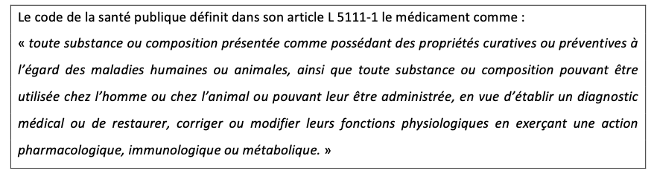
 | Règlementation | - Le médicament obéit à une réglementation très contraignante, elle comprend :  - Son développement  - Les phases expérimentales nécessaires  - Les autorisations nécessaires pour qu’il puisse être mis sur le marché  - Sa fabrication   - Sa dispensation au patient et sa surveillance
 | Sont des médicaments |  | Ne sont pas des médicaments
 | - Les produits diététiques sont considérés comme des médicaments :  - Qui renferment dans leur composition des substances chimiques ou biologiques ne constituant pas elles-mêmes des aliments  - La présence de ces substances confère à ces produits, soit des propriétés spéciales recherchées en thérapeutique diététique, soit des propriétés de repas d'épreuve |  | - Par ailleurs, les produits utilisés pour la désinfection des locaux et pour la prothèse dentaire ne sont pas considérés comme des médicaments.  - Un produit qui est susceptible de répondre à la fois à la définition du médicament [...] et à celle d'autres catégories de produits régies par le droit communautaire ou national, est, en cas de doute, considéré comme un médicament
AMM | 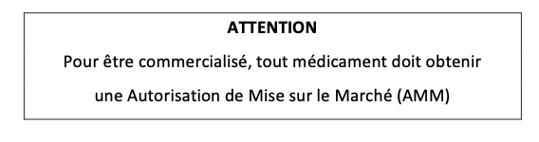

I. Définition du médicament | La vie du médicament
Introduction | - De la conception d’un médicament à son utilisation chez le patient : très nombreuses étapes  - On peut distinguer deux grandes phases dans son développement il s’agit des phases précliniques et clinique  - Objectif : Dépôt auprès des autorités sanitaires une demande d’AMM
Différentes phases | Phase préclinique | - La phase préclinique de recherche et développement = Toutes les recherches et mises au-point réalisées en amont de la première administration chez l’Homme  - Dure plusieurs années  - Elle comprend :  - Recherches dédiées à la découverte des mécanismes physiopathologiques des maladies  - L’identification des molécules pouvant interférer avec les altérations de l’organisme à l’origine de la pathologie  - Une fois le candidat médicament identifié Longue période de développement qui va permettre de mieux caractériser le candidat médicament et de préparer la future première administration à l’Homme
 | Phase clinique | - La phase clinique = Essais réalisés chez l’Homme  - But : mieux connaître les actions et le devenir du médicament chez l’Homme, déterminer la balance entre le rapport bénéfices/risques de ce candidat médicament
 | Après l’AMM | - Étapes administratives pour déterminer  - Le prix du médicament  - Les conditions de remboursement par l’assurance maladie
 | Phase commerciale | - Production du médicament selon des procédés qui ont été précédemment validés et agréés et enfin distribué pour être dispensé aux patients (avec ou sans prescription médicale selon les cas)  - Suivi post-AMM est réalisé afin de détecter notamment des effets délétères qui n’avaient pas été identifiés pendant les différentes phases de développement  - Cette phase peut amener à modifier les conditions d’utilisation du médicament, à suspendre temporairement sa commercialisation, voire à l’arrêter définitivement
 | Suivi de la vie du médicament | - Bien souvent, les explorations ne s’arrêtent pas à la phase commerciale  - D’autres études précliniques et/ou cliniques ont souvent lieu après l’obtention de l’AMM afin d’approfondir les connaissances sur ce médicament  - Et aussi pour découvrir de nouvelles applications et in fine, étendre les indications préalablement définies
 | Schéma Bilan
 | 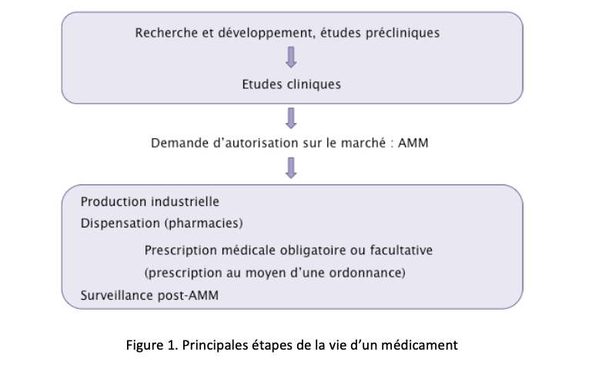

II. Généralités sur l’action des médicaments | Grandes étapes de l’action d’un médicament
Principes généraux de l’action d’un médicament | 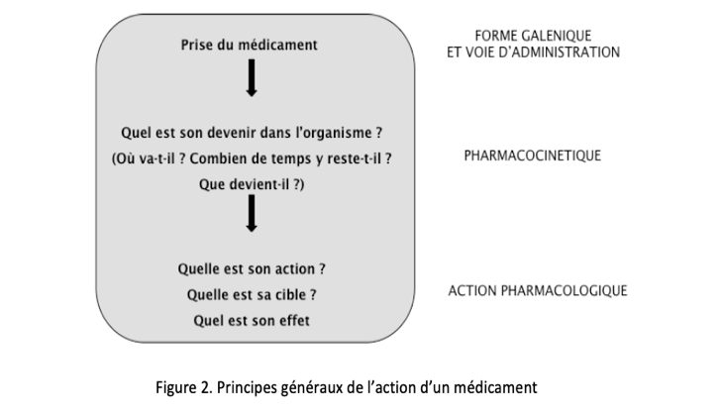
Mécanisme d’action | - Les grandes étapes de l’action d’un médicament incluent
 | Administration du médicament | - Faire pénétrer la molécule active dans l’organisme pour qu’elle produise son action pharmacologique  - Forme de la molécule active utilisable facilement par le patient  - Souvent les principes actifs sont des poudres ou des huiles  - Pharmacie galénique : mettre au point une formulation facilement utilisable par le patient  - Exemple : comprimé, gélule, sirop…
 | Répartition dans les différents tissus | - Le ou les principe(s) actif(s) se répartissent dans les différents tissus et organes en fonction de leur affinité pour ceux-ci et vont aller à leur cible pour y produire leur action pharmacologique.  - Substances le plus souvent étrangères au corps qui va tenter de les éliminer  - La compréhension de ces phénomènes est essentielle lors du développement du médicament et pour une bonne utilisation du médicament chez le patient
 | Interaction avec les cellules | - Pour produire son effet, le médicament doit interagir avec les éléments cellulaires qui lui permettent de produire son action  - Déterminer la cible du médicament et les conséquences de l’interaction du médicament avec sa cible

II. Généralités sur l’action des médicaments | Différents types d’action d’un médicament
Rôle du médicament | - L’action d’un médicament peut être curative, substitutive, symptomatique, diagnostique, préventive individuelle et préventive collective
 | Action curative étiologique | - Le médicament s’attaque à la cause de la maladie  - Un exemple est celui des médicaments antibiotiques utilisés lors des infections bactériennes qui peuvent se traduire par des maladies pulmonaires, cérébrales ou autres  - Le médicament antibiotique va directement cibler la bactérie responsable de la maladie
 | Action substitutive | - Les troubles rencontrés par le patient sont liés à l’insuffisance de production ou l’absence d’une substance endogène  - Le médicament va apporter à l’organisme directement la substance manquante (ou son précurseur)  - Ainsi l’incapacité de l’organisme à produire normalement cette substance n’est plus un problème  - Un exemple est celui des hormones thyroïdiennes administrées en cas d’insuffisance thyroïdienne
 | Action symptomatique | - Dans ces cas, le médicament ne cible pas la cause de la maladie mais ses manifestations.  - C’est l’exemple des médicaments antipyrétiques (C’est à dire, destinés à réduire l’intensité de la fièvre) utilisés lors d’infections bactériennes ou virales  - Ils s’opposent à la fièvre mais ne combattent pas l’agent infectieux
 | Action diagnostique | - Ce sont des médicaments utilisés lors d’explorations fonctionnelles et notamment en imagerie médicale  - Ci-dessous est montré l’exemple d’une anomalie hépatique mise en évidence grâce au médicament injecté lors d’un scanner  - Cette structure n’est pas visible en l’absence de ce médicament dénommé agent de contraste  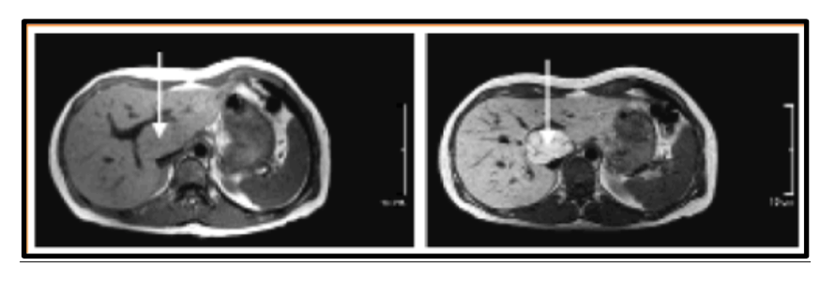  - Illustration de l’utilisation pour le diagnostic d’un médicament  - Il apparaît à droite une anomalie qui n’est visible que si le médicament dit « agent de contraste » est administré lors de l’examen radiologique (ici un scanner)  - Cette structure n’est pas détectée en son absence
 | Action préventive individuelle | - Prise d’un traitement prophylactique administré chez des individus non malades et qui voyagent dans une zone endémique pour le paludisme
 | Action préventive collective | - L’action peut être collective pour certains médicaments afin prévenir une maladie dans une population  - Cela peut être le cas de l’administration d’antibiotiques à une collectivité ayant été en contact avec un sujet atteint de méningite ou le cas des vaccins

III.Dénominations et classifications des médicaments | Composition et voies d’administration d’un médicament
Composition | - Un médicament (tel que défini par le code de la santé publique) contient deux types de substances :  - Le ou les principe(s) actif(s) :  - Substance(s) d’origine chimique ou naturelle caractérisée(s) par un mécanisme d’action curatif ou préventif précis dans l’organisme  - Des excipients :  - Substances d’origine chimique ou naturelle qui facilitent la fabrication, la conservation et l’utilisation du médicament mais ne présentent pas d’effet curatif ou préventif  - L’ensemble des principes actifs et excipients est inclus dans une forme dite galénique ou pharmaceutique  - Il s’agit de la forme sous laquelle le médicament se présente
Voies d’administration | - Cette forme est particulièrement adaptée pour la voie d’administration envisagée  - La voie la plus couramment utilisée est la voie orale  - On peut également noter la voie parentérale :  - Voie intraveineuse  - Sous-cutanée  - Intra- musculaire  - Pulmonaire  - Ophtalmique  - Pour chaque voie existent plusieurs possibilités de forme pharmaceutique  - Ainsi par exemple pour la voie orale, on peut noter des formes solides (Plusieurs types de comprimés, gélules) et des formes liquides (sirop, suspension, solution)  - La forme pharmaceutique est-elle même contenue dans un conditionnement (primaire et secondaire) pour former in fine « la boite de médicament » bien connue de tous  - En résumé, le médicament est :  - L’ensemble principe(s) actif(s) + excipients inclus dans une forme pharmaceutique, le tout contenu dans un conditionnement

III.Dénominations et classifications des médicaments | Dénomination du médicament 1/2
Plusieurs dénominations | - Les principes actifs possèdent 3 dénominations :
 | Dénomination scientifique | - Il s’agit d’une traduction de la formule chimique développée élaborée suivant les règles de nomenclature de l’Union Internationale de Chimie  - Toutefois cette dénomination n’est pas utilisée en pratique médicale
 | Dénomination commune internationale ou “DCI” | - C’est un nom scientifique attribué au principe actif  par l’Organisation Mondiale de la Santé (OMS) .  - Cette dénomination contient un « segment-clé » commun à tous les médicaments appartenant à une même classe pharmacologique.  - Ce nom est le même quelque-soit le pays.  - C’est la dénomination à utiliser et qui par ailleurs permet d’identifier les médicaments génériques.
 | Nom de spécialité | - Il s’agit du nom de fantaisie déposé par l’industriel au moment de la commercialisation (Nom du médicament®)  - Il n’y a pas de règle et ce nom diffère selon les pays

III.Dénominations et classifications des médicaments | Dénomination du médicament 2/2
Exemple | - A titre d’exemple, pour un même principe actif :  - Dénomination scientifique : Acide (-)-6-[2-amino-2-(p-hydroxyphényl)acétamido]-3,3-diméthyl- 7-oxo-4-thia-1-azabicyclo[3.2.0]heptane-2-carboxylique  - Dénomination Commune Internationale ou « DCI » : Amoxicilline  - Nom de spécialité : Clamoxyl®  - Générique : amoxicille + nom du laboratoire qui fabrique le générique  - Il est à noter que les principes actifs appartenant à une même classe pharmacologique (C’est à dire ayant le même mécanisme d’action dans l’organisme) possèdent un préfixe ou segment intermédiaire ou suffixe commun à l’ensemble des molécules de cette classe
Règle générale | - A titre d’illustration :  - “Cef....” : Céphalosporines (ex : ceftriaxone, ceftazidime...)  - “....vastatine” : Inhibiteurs de l’HMGCoA réductase dites statines (ex : simvastatine, atorvastatine, rosuvastatine...)  - “.....pril” : Inhibiteurs de l’enzyme de conversion de l’angiotensine (ex : captopril, ramipril, périndopril...)  - “.....mab” : Anticorps monoclonal (“......mab” pour les anticorps humains et “....zumab” pour les anticorps humanisés)

III.Dénominations et classifications des médicaments | 3 classifications
Classe | Chimique | - Ces classes regroupent tous les principes actifs possédant une structure chimique similaire, indépendamment de leurs effets dans l’organisme
 | Pharmacologique | - Une classe regroupe tous les principes actifs ayant le même mécanisme d’action (Ex : inhibiteurs du canal X), indépendamment de la structure chimique  - Une classe pharmacologique peut regrouper plusieurs structures chimiques
 | Thérapeutique | - Une classe regroupe tous les principes actifs ayant la même action thérapeutique indépendamment de leurs mécanismes d’actions (donc de la classe pharmacologique) :  - Exemple : Antihypertenseur, anti-diabétique  - Une classe thérapeutique peut donc regrouper plusieurs classes pharmacologiques et a fortiori plusieurs classes chimiques

